Uppföljning av samverkan vårdcentral och hemsjukvård

1.1. Vilken vårdcentral avser uppföljningen?
 | 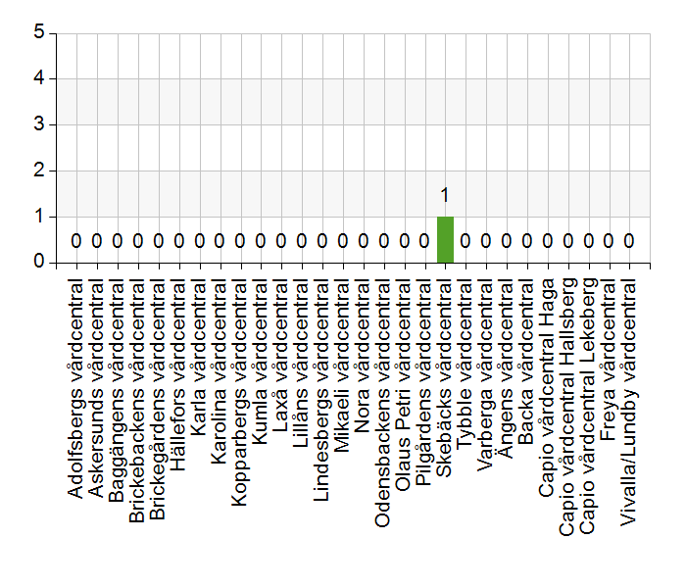
  Namn | Antal | %
  Adolfsbergs vårdcentral | 0 | 0
  Askersunds vårdcentral | 0 | 0
  Baggängens vårdcentral | 0 | 0
  Brickebackens vårdcentral | 0 | 0
  Brickegårdens vårdcentral | 0 | 0
  Hällefors vårdcentral | 0 | 0
  Karla vårdcentral | 0 | 0
  Karolina vårdcentral | 0 | 0
  Kopparbergs vårdcentral | 0 | 0
  Kumla vårdcentral | 0 | 0
  Laxå vårdcentral | 0 | 0
  Lillåns vårdcentral | 0 | 0
  Lindesbergs vårdcentral | 0 | 0
  Mikaeli vårdcentral | 0 | 0
  Nora vårdcentral | 0 | 0
  Odensbackens vårdcentral | 0 | 0
  Olaus Petri vårdcentral | 0 | 0
  Pilgårdens vårdcentral | 0 | 0
  Skebäcks vårdcentral | 1 | 100
  Tybble vårdcentral | 0 | 0
  Varberga vårdcentral | 0 | 0
  Ängens vårdcentral | 0 | 0
  Backa vårdcentral | 0 | 0
  Capio vårdcentral Haga | 0 | 0
  Capio vårdcentral Hallsberg | 0 | 0
  Capio vårdcentral Lekeberg | 0 | 0
  Freya vårdcentral | 0 | 0
  Vivalla/Lundby vårdcentral | 0 | 0
  Total | 1 | 100
  Svarsfrekvens
  100% (1/1)

1.2. Deltagare på mötet från vårdcentral
 | 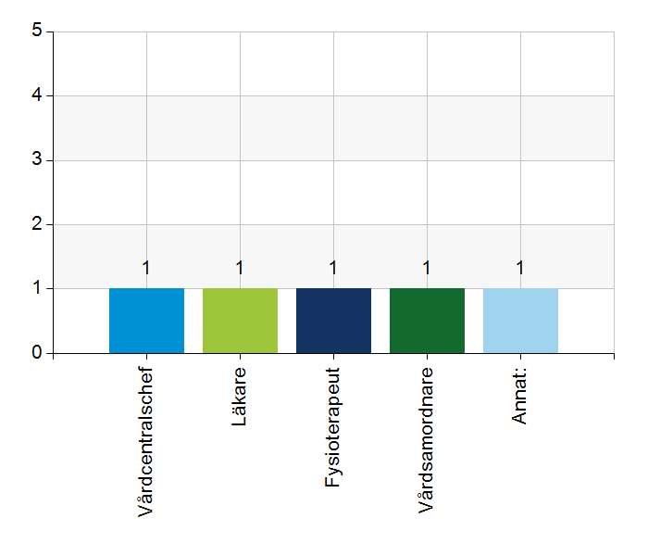
  Namn | Antal | %
  Vårdcentralschef | 1 | 100
  Läkare | 1 | 100
  Fysioterapeut | 1 | 100
  Vårdsamordnare | 1 | 100
  Annat: | 1 | 100
  Total | 5 | 500
  Svarsfrekvens
  100% (1/1)

Annat:
Lab.ansvarig, biträdande vårdcentralschef, MVA

1.3. Deltagare på mötet från kommun
 | 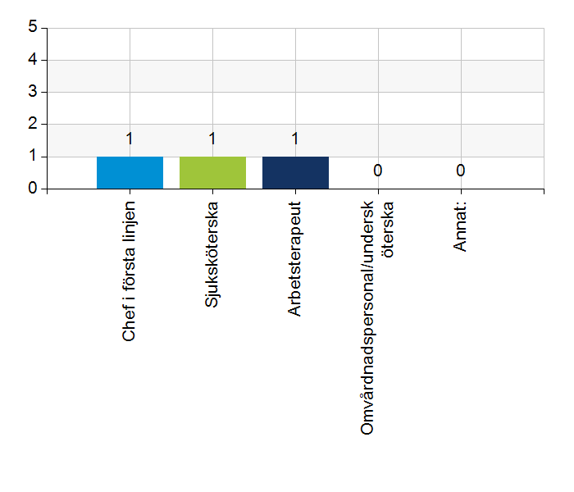
  Namn | Antal | %
  Chef i första linjen | 1 | 100
  Sjuksköterska | 1 | 100
  Arbetsterapeut | 1 | 100
  Omvårdnadspersonal/undersköterska | 0 | 0
  Annat: | 0 | 0
  Total | 3 | 300
  Svarsfrekvens
  100% (1/1)

2.1. Vi hanterar gemensamma frågor i lokala samverkansgrupper som har regelbundna möten.
 | 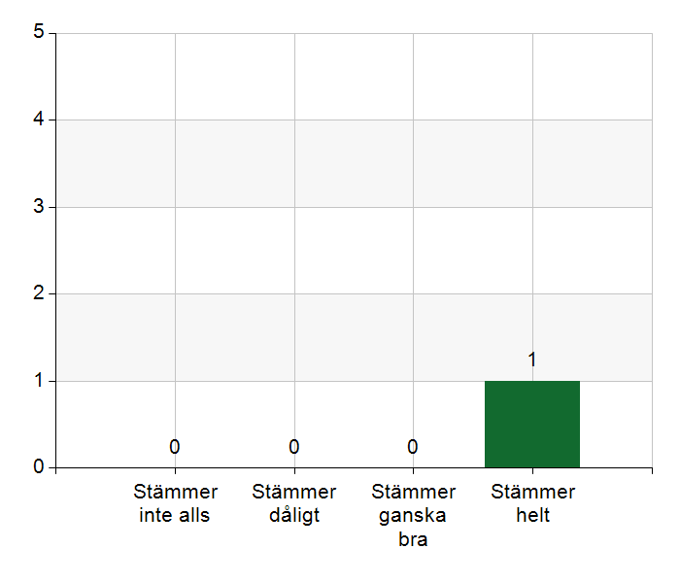
  Namn | Antal | %
  Stämmer inte alls | 0 | 0
  Stämmer dåligt | 0 | 0
  Stämmer ganska bra | 0 | 0
  Stämmer helt | 1 | 100
  Total | 1 | 100
  Svarsfrekvens
  100% (1/1)

2.2. Vi informerar varandra och planerar gemensamt vid förändringar som påverkar patienterna och verksamheten exempelvis semestrar. bemanningsbrist, omorganisationer eller andra förändringar.
Namn | Antal | %
Stämmer inte alls | 0 | 0
Stämmer dåligt | 0 | 0
Stämmer ganska bra | 0 | 0
Stämmer helt | 1 | 100
Total | 1 | 100

Svarsfrekvens
100% (1/1)

2.3. Namngiven och dokumenterad ansvarig läkare finns som är känd för patienten.
 | 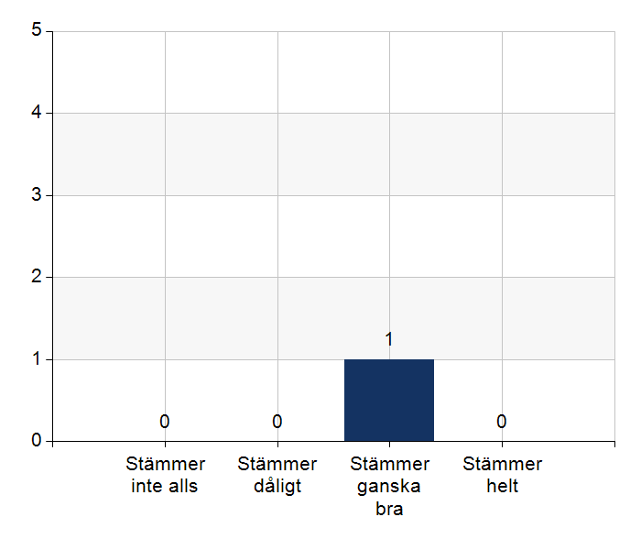
  Namn | Antal | %
  Stämmer inte alls | 0 | 0
  Stämmer dåligt | 0 | 0
  Stämmer ganska bra | 1 | 100
  Stämmer helt | 0 | 0
  Total | 1 | 100
  Svarsfrekvens
  100% (1/1)

Kommentera gärna ert svar
Namngiven läkare finns men alla patienter känner kanske inte till namnet på sin läkare.

2.4. Namngiven och dokumenterad ansvarig sjuksköterska (fast vårdkontakt) finns som är känd för patienten.
Namn | Antal | %
Stämmer inte alls | 0 | 0
Stämmer dåligt | 0 | 0
Stämmer ganska bra | 1 | 100
Stämmer helt | 0 | 0
Total | 1 | 100

Svarsfrekvens
100% (1/1)

Kommentera gärna ert svar
Viss personalomsättning och vakanser.

2.5. Sjuksköterskan får kontakt direkt med läkare vid behov - vardagar.
Namn | Antal | %
Stämmer inte alls | 0 | 0
Stämmer dåligt | 0 | 0
Stämmer ganska bra | 0 | 0
Stämmer helt | 1 | 100
Total | 1 | 100

Svarsfrekvens
100% (1/1)

Kommentera gärna ert svar
Om inte med PAL så med annan läkare på VC.

2.6. Sjuksköterskan får kontakt direkt med läkare vid behov - jourtid.
Namn | Antal | %
Stämmer inte alls | 0 | 0
Stämmer dåligt | 0 | 0
Stämmer ganska bra | 0 | 0
Stämmer helt | 1 | 100
Total | 1 | 100

Svarsfrekvens
100% (1/1)

2.7. Läkaren får kontakt direkt med sjuksköterska i kommunen vid behov.
Namn | Antal | %
Stämmer inte alls | 0 | 0
Stämmer dåligt | 0 | 0
Stämmer ganska bra | 1 | 100
Stämmer helt | 0 | 0
Total | 1 | 100

Svarsfrekvens
100% (1/1)

Kommentera gärna ert svar
Inte direkt ansvarig sjuksköterska, ibland via annan, koordinerande ssk.

2.8. Hur fungerar samarbetet inom rehabiliteringsområdet? Avser samarbete mellan alla professioner. Endast fritextsvar.
Samarbetet med hemrehabsjukgymnaster fungerar bra. Samarbetet med vårdcentralens fysioterapeuter skulle kunna utökas. Dock finns olika syn på vad som kan samarbetas kring.

3.1. Samarbetet och arbetssätten vid inskrivning fungerar utifrån ställda krav?
Namn | Antal | %
Stämmer inte alls | 0 | 0
Stämmer dåligt | 0 | 0
Stämmer ganska bra | 1 | 100
Stämmer helt | 0 | 0
Total | 1 | 100

Svarsfrekvens
100% (1/1)

Kommentera gärna ert svar
Svar om att vårdbegäran är mottagen kommer snabbt men återkoppling om beslut saknas. Funktionen finns inte i Lifecare. Viktigt för remitterande läkare/vårdsamordnare att få återkoppling, framför allt om HSV nekas. Återkopplingen önskas i Lifecare.

3.2. Används bedömning/beslutsstöd enligt ViSam vid förändrat hälsotillstånd?
Namn | Antal | %
Stämmer inte alls | 0 | 0
Stämmer dåligt | 0 | 0
Stämmer ganska bra | 1 | 100
Stämmer helt | 0 | 0
Total | 1 | 100

Svarsfrekvens
100% (1/1)

Kommentera gärna ert svar
Kan användas mer. Används mer av erfarna sjuksköterskor.

3.3. Rapportering sker enligt SBAR vid informationsöverföring.
Namn | Antal | %
Stämmer inte alls | 0 | 0
Stämmer dåligt | 0 | 0
Stämmer ganska bra | 1 | 100
Stämmer helt | 0 | 0
Total | 1 | 100

Svarsfrekvens
100% (1/1)

3.4. Det finns gemensamma arbetssätt för att åtgärda och försöka minska risker som identifierats med vedertagna instrument så som Senior Alert.
 | 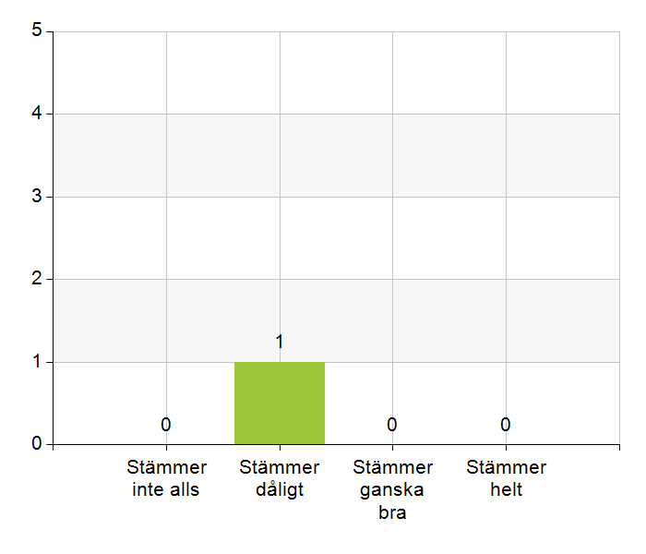
  Namn | Antal | %
  Stämmer inte alls | 0 | 0
  Stämmer dåligt | 1 | 100
  Stämmer ganska bra | 0 | 0
  Stämmer helt | 0 | 0
  Total | 1 | 100
  Svarsfrekvens
  100% (1/1)

Kommentera gärna ert svar
Erfarna ssk tänker enligt Senior Alert men instrumenten används sällan.

3.5. Det finns ett fungerande arbetssätt för att upprätta och ta emot vårdbegäran vid inskrivning.
Namn | Antal | %
Stämmer inte alls | 0 | 0
Stämmer dåligt | 0 | 0
Stämmer ganska bra | 1 | 100
Stämmer helt | 0 | 0
Total | 1 | 100

Svarsfrekvens
100% (1/1)

Kommentera gärna ert svar
Se ovan ang. återkoppling.

3.6. Det finns fungerande gemensamma arbetssätt för att tillsammans, vid behov, utreda behov och bedöma behov av rehabiliteringsinsatser.
Namn | Antal | %
Stämmer inte alls | 0 | 0
Stämmer dåligt | 0 | 0
Stämmer ganska bra | 1 | 100
Stämmer helt | 0 | 0
Total | 1 | 100

Svarsfrekvens
100% (1/1)

Kommentera gärna ert svar
Se ovan ang. fysioterapeut på VC. Det skulle också kunna vara andra funktioner på VC, så som PST och rehabkoordinator. Önskemål från arb.terapeut med ökat samarbete kring patienter med kognitiv svikt.

4.1. Samarbetet och arbetssätten vid planering av vården fungerar utifrån ställda krav?
Namn | Antal | %
Stämmer inte alls | 0 | 0
Stämmer dåligt | 0 | 0
Stämmer ganska bra | 0 | 0
Stämmer helt | 1 | 100
Total | 1 | 100

Svarsfrekvens
100% (1/1)

4.2. Samarbetet och arbetssätten vid eventuella behandlingsbegränsningar fungerar utifrån ställda krav?
Namn | Antal | %
Stämmer inte alls | 0 | 0
Stämmer dåligt | 0 | 0
Stämmer ganska bra | 1 | 100
Stämmer helt | 0 | 0
Total | 1 | 100

Svarsfrekvens
100% (1/1)

Kommentera gärna ert svar
Beslut om 0 HLR är fortsatt lite otydligt för kommunens personal sedan byte av Cosmic. Rutin finns, som behöver tydliggöras för alla.

4.3. Samtal vid allvarlig sjukdom samt brytpunktssamtal vid övergång till vård i livets absoluta slut genomförs av läkare i en omfattning som motsvarar de ställda kraven och identifierade behoven hos patienterna.
Namn | Antal | %
Stämmer inte alls | 0 | 0
Stämmer dåligt | 0 | 0
Stämmer ganska bra | 1 | 100
Stämmer helt | 0 | 0
Total | 1 | 100

Svarsfrekvens
100% (1/1)

Kommentera gärna ert svar
Det första brytpunktssamtalet men fortsatt kan man behöva ta resterande över telefon.

4.4. Det finns fungerande gemensamma arbetssätt för att upprätta SIP för de personer som har behov.
 | 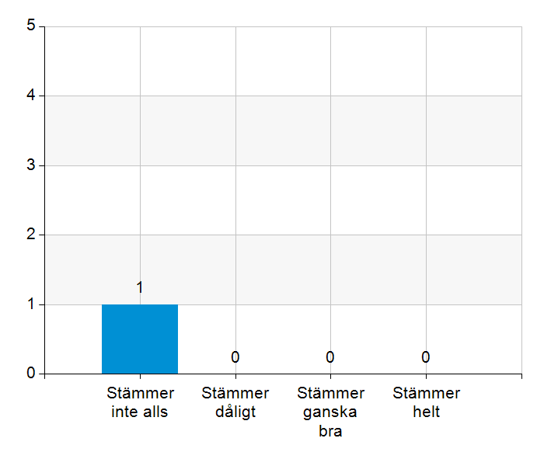
  Namn | Antal | %
  Stämmer inte alls | 1 | 100
  Stämmer dåligt | 0 | 0
  Stämmer ganska bra | 0 | 0
  Stämmer helt | 0 | 0
  Total | 1 | 100
  Svarsfrekvens
  100% (1/1)

Kommentera gärna ert svar
Vårdsamordnare löser ärende på andra sätt, ex. över telefon. Det sker inte i SIP-form.

5.1. Samarbetet och arbetssätten vid genomförande av vården fungerar utifrån ställda krav.
Namn | Antal | %
Stämmer inte alls | 0 | 0
Stämmer dåligt | 0 | 0
Stämmer ganska bra | 0 | 0
Stämmer helt | 1 | 100
Total | 1 | 100

Svarsfrekvens
100% (1/1)

5.2. Hur möter vi gemensamt patienternas behov av hälsofrämjande/förebyggande arbete? Ge gärna exempel. Endast fritextsvar.
Det görs inte i den utsträckning vi skulle önska pga. tids- och resursbrist.

5.3. Våra rondmöten är adekvata för att planera och följa upp vården.
Namn | Antal | %
Stämmer inte alls | 0 | 0
Stämmer dåligt | 0 | 0
Stämmer ganska bra | 0 | 0
Stämmer helt | 1 | 100
Total | 1 | 100

Svarsfrekvens
100% (1/1)

5.4. Teamet gör hembesök utifrån patientens behov från båda parter.
Namn | Antal | %
Stämmer inte alls | 0 | 0
Stämmer dåligt | 0 | 0
Stämmer ganska bra | 1 | 100
Stämmer helt | 0 | 0
Total | 1 | 100

Svarsfrekvens
100% (1/1)

Kommentera gärna ert svar
Antalet hembesök som ibland skulle behövas är svårt att få tid till, gäller både läkare från VC men också sjuksköterska från kommunen. Över tid får vi till hembesöken men svårt när vi har toppar.

5.5. Journal förd av läkare finns tillgänglig i NPÖ inom tre dagar.
Namn | Antal | %
Stämmer inte alls | 0 | 0
Stämmer dåligt | 0 | 0
Stämmer ganska bra | 1 | 100
Stämmer helt | 0 | 0
Total | 1 | 100

Svarsfrekvens
100% (1/1)

Kommentar gärna ert svar
Prioriterade diktat skrivs inom 3 dagar, så viktigt att diktaten prioriteras rätt.

5.6. Läkemedelsgenomgång genomförs i samband med inskrivning i hemsjukvård.
Namn | Antal | %
Stämmer inte alls | 0 | 0
Stämmer dåligt | 0 | 0
Stämmer ganska bra | 1 | 100
Stämmer helt | 0 | 0
Total | 1 | 100

Svarsfrekvens
100% (1/1)

Kommentera gärna ert svar
Symtomskattning görs inte enligt instrument från kommunens håll men en översyn görs alltid.

5.7. Läkemedelsgenomgång genomförs minst årligen.
Namn | Antal | %
Stämmer inte alls | 0 | 0
Stämmer dåligt | 0 | 0
Stämmer ganska bra | 0 | 0
Stämmer helt | 1 | 100
Total | 1 | 100

Svarsfrekvens
100% (1/1)

5.8. Fördjupad läkemedelsgenomgång genomförs efter identifierat behov.
Namn | Antal | %
Stämmer inte alls | 0 | 0
Stämmer dåligt | 0 | 0
Stämmer ganska bra | 0 | 0
Stämmer helt | 1 | 100
Total | 1 | 100

Svarsfrekvens
100% (1/1)

6.1. Det finns en arbetsordning för uppföljning av hälso-och sjukvårdsåtgärder.
Namn | Antal | %
Stämmer inte alls | 0 | 0
Stämmer dåligt | 0 | 0
Stämmer ganska bra | 1 | 100
Stämmer helt | 0 | 0
Total | 1 | 100

Svarsfrekvens
100% (1/1)

Kommentera gärna ert svar
Sker på ronderna. Se tidigare svar. Det är mycket beroende på kontinuitet för läkare och sjuksköterska.

6.2. Det finns en arbetsordning för uppföljning av rehabiliteringsinsatser.
Namn | Antal | %
Stämmer inte alls | 0 | 0
Stämmer dåligt | 1 | 100
Stämmer ganska bra | 0 | 0
Stämmer helt | 0 | 0
Total | 1 | 100

Svarsfrekvens
100% (1/1)

Kommentera gärna ert svar
Bra rutiner finns inte. Arb.terapeut och fysioterapeut är beroende av att hemtjänstpersonal rapporterar.

7.1. Gör en gemensam allmän bedömning av samarbetet. Endast fritextsvar.
Fungerar väl.

7.2. Vad behöver vi arbeta vidare med för att utveckla samarbetet utifrån de frågor ni diskuterat? Endast fritextsvar.
Läkemedelshanteringen framöver - kommunen kan inte ta emot alla patienter som ʺendastʺ är i behov av hjälp med läkemedel
Tydliggöra rutinen för behandlingsbegränsningar.
Fortsatt samverkan och nära kontakt.
Rehabilitering, framför allt utifrån det regionala primärvårdsansvaret.

7.3. Det här fungerar bra i samarbetet (arbetssätt, projekt, framgångar): Endast fritextsvar.
Kontinuitet på läkarsidan.
Nya arbetssättet med vårdbegäran i Lifecare.
Det finns en vilja att samarbeta för en god vård. Vi har en gemensam målbild.
Lätt att få kontakt, både med läkare/ssk och chefer.

